План-конспект урока по окружающему миру, проводимого в рамках
Дня единого текста

Составители:
Филиппова Э.Р., учитель начальных классов средней школы № 29 г. Ярославля
Батурина С.Р., учитель начальных классов средней школы № 29 г. Ярославля
Шахрова В.И., учитель начальных классов средней школы № 29 г. Ярославля

Тема урока: Ярославские мамонты

Класс / возраст: 4 классы / 10-11 лет
Цель: формирование читательской грамотности.
Планируемые результаты:
Личностные. Формирование личного эмоционального – отношения к окружающей среде и науки. Формирование умения определять и высказывать самые простые, общие для всех людей правила. Оценивать поступки в соответствии с определённой ситуацией. Формирование мотивации к обучению и целенаправленной познавательной деятельности.
Метапредметные. Формирование умений: определять цель деятельности на уроке; определять успешность выполнения своего задания при самопроверки и в диалоге с учителем; оценивать учебные действия в соответствии с поставленной задачей; осуществлять познавательную и личностную рефлексию; развивать умение высказывать своё предположение; осуществлять саморегуляцию в преодолении препятствий; самостоятельное создание алгоритмов деятельности при выполнении задания; выполнять инструкцию, предоставленную учителем.
Развитие умения извлекать информацию из текста, устной речи; выявлять сущность, особенности объектов; на основе анализа информации делать выводы; устанавливать аналогии; обобщать и классифицировать по признакам; находить ответы на вопросы в тексте; преобразовывать полученную информацию из текста в графическую; выбирать основания и критерии сравнения разных точек зрения; устанавливать причинно-следственные связи; строить логические цепи рассуждений, доказывать свою точку зрения; структурировать и ориентироваться в знаниях, полученных на предыдущих уроках.
Развиваем умение слушать и понимать других; строить речевое высказывание в соответствии с поставленными задачами; оформлять свои мысли в устной и письменной формах; совместно договариваться о правилах общения и поведения; умение работать в паре.
Предметные. Усвоение правильного написания и произношения географических названий области. Закрепление начальных навыков работы с контурной картой. Формирование элементарных представлений о фауне Ярославской области в период с плиоцена по начало голоцена: мамонты. Использование ранее полученных знаний, чтобы обосновать свою точку зрения.
Формы работы: индивидуальная, парная, фронтальная.
Виды деятельности: самостоятельная работа, работа с контурной картой.
Методы и приёмы обучения: словесные (беседа, объяснение, диалог), наглядные (демонстрация видеоролика), практические (работа с контурными картами).
Средства и формы оценивания: индивидуальная работа.
Материально-техническое обеспечение: раздаточный материал, напечатанный заранее; персональные компьютеры (ноутбуки или планшеты, из расчёта Х:2, где Х – это количество учеников в классе) с выходом в сеть Интернет; электронный документ (папка «Ярославские мамонты», где находятся файлы «Эталон. Контурная карта», репортаж «На территории ЯО жили мамонты» или ссылка на него) на рабочем столе каждого ПК.
Список используемой литературы:
- Контурная карта Ярославской области / Сайт для учителя географии [Электронный ресурс]. URL: http://old.iro.yar.ru/pnpo/uch08/28/p16aa1.html (дата обращения: 25.11.2021г.).
- Отрывок текста «Первые обитатели земли ярославской» / автор не указан
- По мнению некоторых исследователей на территории Ярославской области жили мамонты / Репортаж Россия-1.Ярославль [Электронный ресурс]. URL: https://www.youtube.com/ (дата обращения: 25.11.2021г.).
- Весёлый мамонт / Мои раскраски [Электронный ресурс]. URL: https://moi-raskraski.ru/raskraski-zhivotnye/raskraski-mamont (дата обращения: 25.11.2021г.).
- Злой мамонт / Разукрась мир [Электронный ресурс]. URL: http://www.supercoloring.com/ru/raskraski/simpatichnyy-mamontenok (дата обращения: 25.11.2021г.).
Ход урока

Этап | Деятельность учителя | Деятельность учащихся
Организационный момент  Цель – организовать полную готовность учащихся к уроку. | - На уроке окружающего миры мы продолжим нашу работу по теме «Мамонты и динозавры», поэтому проверьте свою готовность к уроку.  Учитель демонстрирует необходимое.  - У вас на парте должен лежать текст про мамонтов и динозавров, индивидуальные карточки, инструкции. Убедитесь, что ПК включён и исправен, для этого пошевелите мышкой.  - Встали все у парт красиво,  Поздоровались учтиво,  Тихо сели, спинки прямо.  Мы легонечко вздохнем  И урок скорей начнем. | Садятся
Постановка темы урока. Создание проблемной ситуации.  Цель – мотивировать учащихся на изучение темы. | - В начале дня вы познакомились с текстом, который называется «Сможет ли наука когда-нибудь возродить мамонтов и динозавров?»  - Вспомните пять царств живой природы.  - К какому царству живой природы вы отнесёте мамонтов и динозавров.  - Мы знаем, что животные делятся на несколько групп. Перечислите их.  - Интересно, к какой группе животных можно было отнести мамонтов.  - Учёные надёжно зашифровали эту информацию. Посмотрите в свои индивидуальные карточки № 1. Сможем ли мы узнать этот секрет? Как? Сформулируйте задание.  - Ма́монты — вымерший род млекопитающих, живших в период с плиоцена по начало голоцена, из семейства слоновых.  - Кто такие млекопитающие?  - А на каких материках обитали мамонты?  - А в Ярославле обитали мамонты?  - Чему же мы посвятим сегодняшний урок. Сформулируйте тему урока, цель. | - Царство растений, животных, бактерий, вирусов, грибов.  - Мамонтов и динозавров можно отнести к царству животных.  - Группы животного мира: черви, моллюски, ракообразные, паукообразные, насекомые, рыбы, земноводные, пресмыкающиеся, птицы, млекопитающие.  Ученики выдвигают предположения.  Ученики самостоятельно формулируют задание по индивидуальной карточке, учитель корректирует.  - Млекопитающие – это животные, которые вскармливают своих детёнышей молоком.  - Мамонты обитали в Евразии, Северной Америке и Африке.  Ученики выдвигают предположения.  - Один из вариантов. Тема урока: Ярославские мамонты.  Цель урока: узнать обитали ли мамонты на территории Ярославской области; где обитали ярославские мамонты.
  Индивидуальная карточка № 1
   | 1 | 2 | 3 | 4 | 5
  А | В | Л | Ё | И | К
  Б | Е | Т | Б | А | Ю
  В | Ш | Щ | П | М | О
  4В | 2А | 1Б | 5А | 5В | 3В | 4А | 2Б | 4Б | 5Б | 2В | 4А | 1Б
  Индивидуальная карточка № 1
   | 1 | 2 | 3 | 4 | 5
  А | В | Л | Ё | И | К
  Б | Е | Т | Б | А | Ю
  В | Ш | Щ | П | М | О
  4В | 2А | 1Б | 5А | 5В | 3В | 4А | 2Б | 4Б | 5Б | 2В | 4А | 1Б
  м | л | е | к | о | п | и | т | а | ю | щ | и | е
Совместное открытие знаний  Цель - способствовать максимальному использованию действий для достижения знаний. | - Где можно найти достоверную информацию о ярославских мамонтах?  - Вы можете найти информацию в краеведческих книгах. Эти книги посвящены малой родине, т.е. Ярославлю и Ярославской области.  - В одной из таких книг я подобрала для вас статью.  - Сейчас вы будете работать в парах.  - Прочитайте внимательно текст «Ярославские мамонты». Отметьте на контурной карте Ярославской области точки, где были обнаружены останки мамонтов.  Работа в парах  - Выполните самопроверку по эталону, который расположен в компьютере. | Ученики выдвигают предположения.  Делятся на пары.  Работа в парах.  Точки, где были обнаружены останки мамонтов в соответствии с текстом: (р. Ухра Даниловского района, Ярославль, Гаврилов-Ям, Переславль-Залесский, Углич, Мышкин, Некоуз, Рыбинск, посёлок Константиновский, сёла Толбухино и Левашово, Диево-Городище.  Ученики выполняют самопроверку по эталону.
  Текст «Ярославские мамонты»
  На территории Ярославской области давным-давно водились мамонты. Самая первая находка костей мамонта была сделана еще в 1468 году. Хранились они в Спасском монастыре. В 1830 году скелет мамонта был обнаружен на берегу реки Ухра Даниловского района. Положение, в котором лежал скелет, говорило о том, что мамонт когда-то здесь увяз в приозёрной трясине.
  Впоследствии, скелеты мамонтов были обнаружены в Ярославле (около электровозо-ремонтного завода), в Гаврилов-Яме, в Переславле-Залесском, в Угличе, Мышкине, Некоузе, в Рыбинске и в посёлке Константиновский, в сёлах Толбухино и Левашово, в Диево-Городище и в других. Одним словом, мамонты жили на всей территории Ярославской области.
  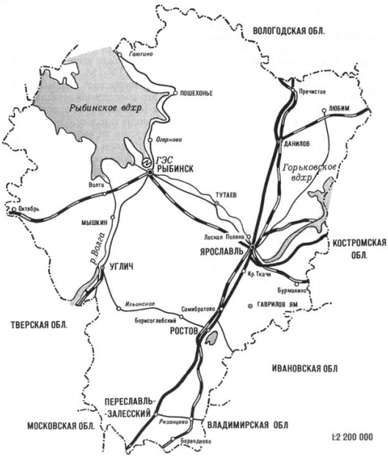
  Инструкция. Как найти эталон:
  1. На рабочем столе ПК откройте папку «Ярославские мамонты».
  2. Найдите графический документ «Эталон. Контурная карта». Можно воспользоваться поиском.
  3. Откройте данный документ.
  4. Выполните самопроверку. Внесите корректировки.
Физкультминутка | - Во времена мамонтов жизнь наших предков сильно отличалась от современной жизни нынешнего человека. Например, массовый персональный компьютер появился всего лишь 40 лет назад - в 1981 г.  - Вы знаете, что работа с ПК требует от нас более внимательного отношения к своему здоровью.  - Что нельзя забывать при работе с компьютером?  - Какие гимнастики обязательно нужно выполнить?  - Давайте сделаем паузу и дадим нашему организму отдохнуть.  Вариант зрительной гимнастики:  Пальминг. Сядьте прямо, свободно, дышите естественно и легко. Энергично потрите ладони одна о другую до тех пор, пока они не станут горячими. Поставьте локти на стол. Расслабьте плечи не поднимайте их вверх. Закройте глаза и прикройте их ладонями. Дышите глубоко, с выдохом мысленно сбрасывайте усталость и мышечное напряжение.  После пальминга (30 с и более) несколько раз поморгайте в ладони. Моргая, опустите ладони. Адаптируйтесь к свету.  Вариант динамической паузы:  Встаньте со стула. Сделайте круговые движения плечами к себе, от себя. Поболтайте руками. Поднимите руки вверх, в стороны, хорошо потянитесь, можно зевнуть. Вращайте тазом. Поболтайте ногами. Сядьте на стул. Выпрямите спину.  Вариант дыхательной гимнастики:  Вдохните. На выдохе поверните голову вправо, на вдохе – голову прямо, на выдохе – голову влево, на вдохе – голову прямо. Можно повторить несколько раз. | - Нельзя забывать делать паузы во время работы на компьютере.  - Обязательно нужно выполнять зрительную и динамическую гимнастики.  Ученики выполняют гимнастики, которые плавно сменяют друг друга.
Совместное открытие знаний (продолжение).  Цель -способствовать максимальному использованию действий для достижения знаний. | - Современный человек не только из книг узнаёт информацию. Какие ещё источники вы знаете?  - Продолжая работать в парах, посмотрите репортаж «На территории ЯО жили мамонты». Выполните задания по инструкции.  - Давайте выполним совместную проверку.  Учитель осуществляет фронтальную проверку первого и второго задания. | Учащиеся перечисляют известные им источники.  Работа в парах.
  Инструкция. Репортаж «На территории ЯО жили мамонты».
  1. Пройдите по ссылке https://www.youtube.com/watch?v=QzRIY5vZ3rQ&ab_channel=%D0%A0%D0%BE%D1%81%D1%81%D0%B8%D1%8F-1.%D0%AF%D1%80%D0%BE%D1%81%D0%BB%D0%B0%D0%B2%D0%BB%D1%8C
  2. Посмотрите данный репортаж.
  3. Отметьте на вашей контурной карте район Ярославской области, о котором говорится в этом репортаже.
Самостоятельное применение знаний  Цель – способствовать применению учениками полученных знаний самостоятельно и осознано. | - Руководитель экспедиции говорит, что к работе будут привлечены школьники. Хотели бы вы принять участие в данной экспедиции?  - Запишете на индивидуальной карточке № 2 по одному доводу за и против участия в экспедиции школьников. | Учащиеся делятся своим мнением.  Выполняют индивидуальное задание.
  Индивидуальная карточка № 2. Приведите по одному доводу «за и против» участия в экспедиции школьников.
  1) Школьники могут принять участие в экспедиции, потому что ___________________________________________ ___________________________________________
  2) Школьников нельзя допускать к таким экспедициям, потому что ___________________________________________ ___________________________________________
Итог урока. Рефлексия.  Цель – создать условия для полного осознания своих действий на уроке и формированию, на основе этого, самооценке учеников. | - О чём мы сегодня говорили? Какова была тема и цель сегодняшнего урока?  - Достигли ли мы цели нашего урока? Обитали ли мамонты в Ярославле? Где именно?  - Обитали ли мамонты в ярославской области. Какие места вы запомнили?  - Как учёные узнали, что мамонты там обитали?  - Как вы оцениваете свою работу? Если вы довольны своей работой на уроке, раскрасьте весёлого мамонта. Если не довольны или у вас были трудности в парной работе, раскрасьте злого мамонта. Оцените свою работу на уроке.  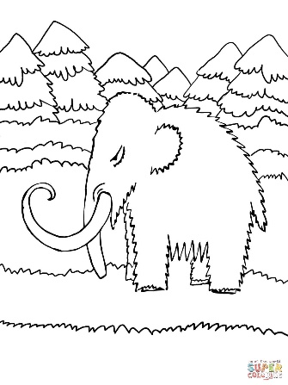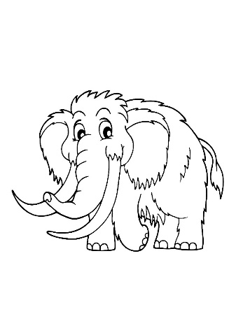 | - Темой нашего урока «Ярославские мамонты». Цель урока: узнать обитали ли мамонты на территории Ярославской области; где обитали ярославские мамонты.  - Цель достигли. Мамонты обитали на территории Ярославля, около электровозо-ремонтного завода.  - Мамонты обитали и на территории Ярославской области: Даниловский район, Гаврилов-Ям, Переславль-Залесский, Углич, Мышкин, Некоуз, Рыбинск, посёлок Константиновский, сёла Толбухино и Левашово, Диево-Городище.  Проведение рефлексии.

Контурная карта Ярославской области / Сайт для учителя географии [Электронный ресурс]. URL: http://old.iro.yar.ru/pnpo/uch08/28/p16aa1.html (дата обращения: 25.11.2021г.).
Отрывок текста «Первые обитатели земли ярославской» / автор не указан
По мнению некоторых исследователей на территории Ярославской области жили мамонты / Репортаж Россия-1.Ярославль [Электронный ресурс]. URL: https://www.youtube.com/ (дата обращения: 25.11.2021г.).
Весёлый мамонт / Мои раскраски [Электронный ресурс]. URL: https://moi-raskraski.ru/raskraski-zhivotnye/raskraski-mamont (дата обращения: 25.11.2021г.).
Злой мамонт / Разукрась мир [Электронный ресурс]. URL: http://www.supercoloring.com/ru/raskraski/simpatichnyy-mamontenok (дата обращения: 25.11.2021г.).

